会议报名须知
一、会议报名
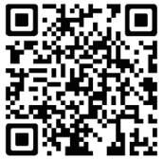
请参会代表扫描下方二维码进行报名。会议报名系统将于2017年11月30日关闭，请提前反馈。如有疑问，请拨打咨询电话：（010）68416376、68416382

现场暨班组大会报名

二、会议费用
1. 会务费：2200元/人（含会议资料、场地、会议用餐）；
2. 住宿费：540元/人（含报到共三天，标间合住）；
1080元/人（含报到共三天，标间包房）。
两项费用在会议报到时一并缴纳。

